Dokumentation Lernfeld 03

Clients in Netzwerke einbinden



**2020**

Tom Bartelsmeier, Lars Hofmann, Patrick Lokau, Hilal Yildiz

07.12.2020

Clients in netzwerke einbinden

Inhaltsverzeichnis

Cisco Paket Tracer 1

Einführung 1

IP- und DNS-Konfiguration des Clients via Static IP 2

Switch Konfiguration 3

Kurze Zusammenfassung 5

# Cisco Paket Tracer

## Einführung

Im Auftrag von dem Unternehmen GEEK-Fitness GmbH, ist die Beratung, Einrichtung und Betreuung ihrer IT-Systeme Teil des Service-Pakets. Gefordert ist, dass ein Netzwerkplan aufgestellt wird, ein neuer Desktop-Arbeitsplatz in die Abteilung Einkauf, sowie eine kabellose Verbindung für ein mobiles Gerät des Mitarbeiters implementiert wird.

In der Abbildung 1 sehen Sie den vollständigen Netzwerkplan mit dem hinzugefügtem PC und Tablet.  
Der Netzwerkplan zeigt einen Überblick, der vorhandenen Netzwerkkomponenten. Zu erkennen ist, dass die Abteilungen Verwaltung, Finanzen, Lager, Einkauf, Verkauf und Server unterteilt sind. Sie sind jeweils durch einen eigenen Switch und ein eigenes VLAN identifizierbar. In den Abteilungen Einkauf, Verkauf und Verwaltung sind Accesspoints eingerichtet, um eine drahtlose Verbindung für mobile Geräte zu gewährleisten. Wobei in der Abteilung Verkauf zwei Accesspoints zu finden sind, einer ist für die Kunden und einer für die Mitarbeiter des Unternehmens. Um den Austausch von Informationen innerhalb des gesamten Unternehmens zu ermöglichen, sind alle Abteilungen über einen gemeinsamen Core miteinander verbunden.

**Abbildung 1: Netzwerkplan**

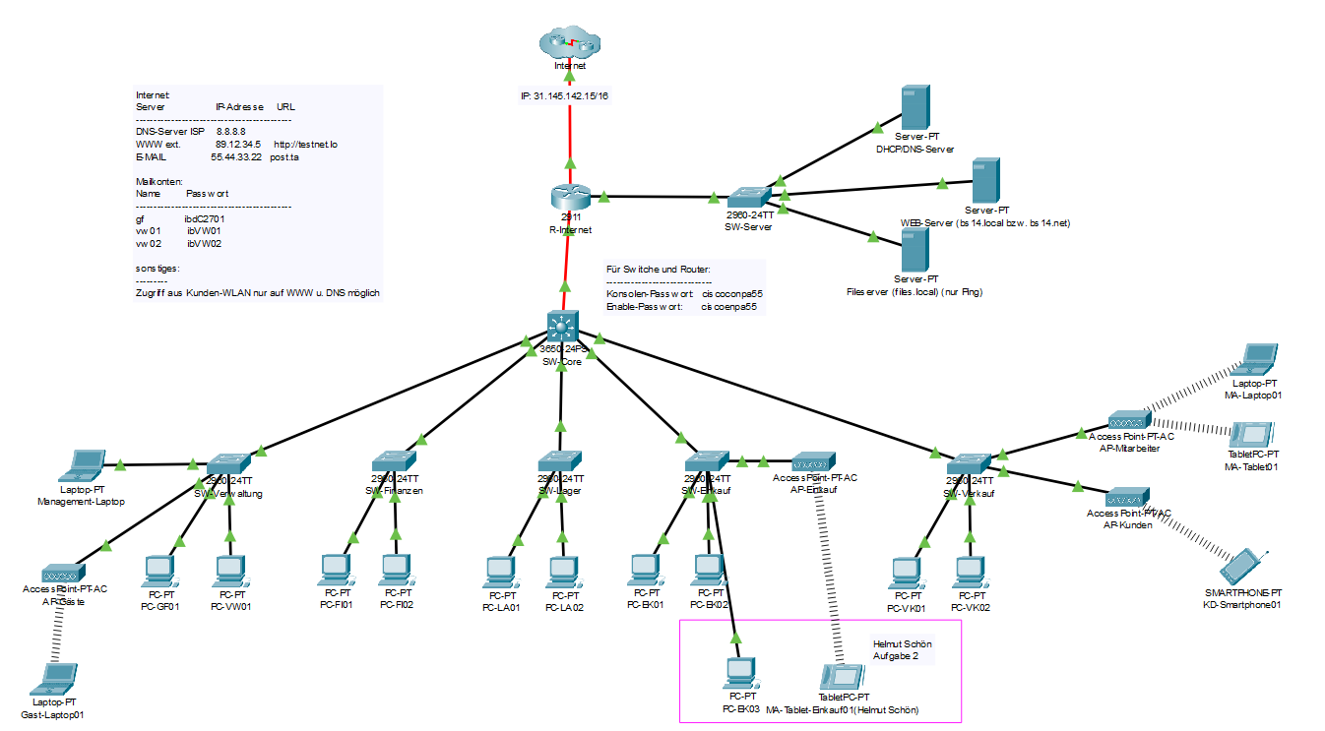**­­**

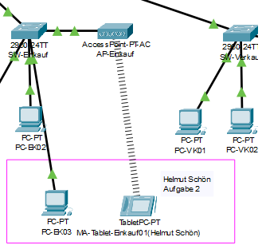

Quelle: Cisco Packet Tracer – Erstellter Netzwerkplan

## IP- und DNS-Konfiguration des Clients via Static IP

Für die Implementierung der beiden Geräte, wird eine IP-Konfiguration vorgenommen. Wegen der Einheitlichkeit bekommen die Clientrechner im Netzwerk ihre IP-Adresse per Static IP manuell zugeordnet, wie in Abbildung 2 zu sehen ist.   
Die IP-Adresse des **PC-EK03** lautet: **10.1.40.103**Der **Tablet-PC** besitzt die IP-Adresse **10.1.40.104** und läuft mit einer Wireless-Verbindung über einer WPA2-PSK Authentifizierung.

DNS-Server und Gateway werden wie folgt verteilt:

Subnetz = 255.255.255.0 Gateway = 10.1.40.1 DNS-Server = 8.8.8.8

**Abbildung 2: IP-Einstellung PC und Tablet**

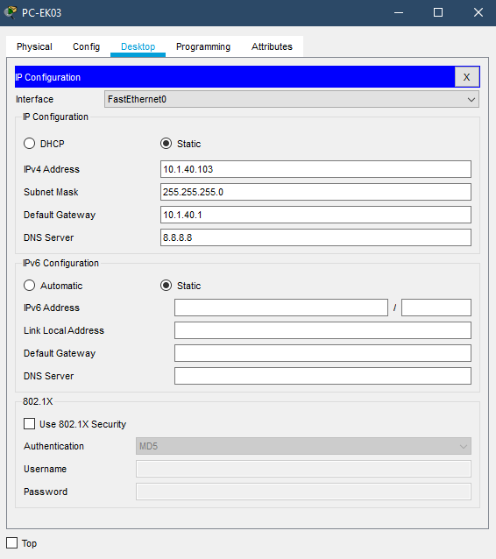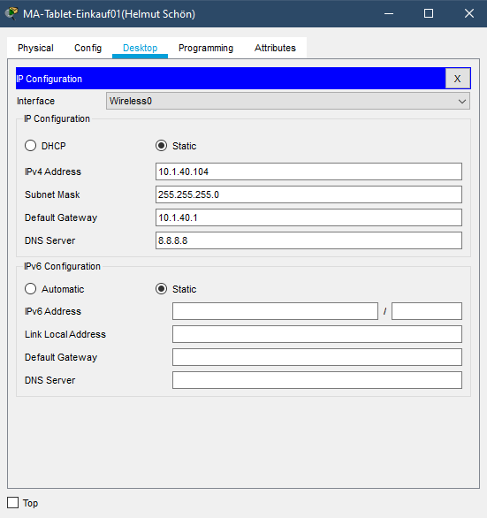

Quelle: Eigene Darstellung.

## Switch Konfiguration

Der PC und das Tablet sind über das VLAN 40 mit der Abteilung Einkauf verbunden.

**Abbildung 3: Switch Konfiguration**

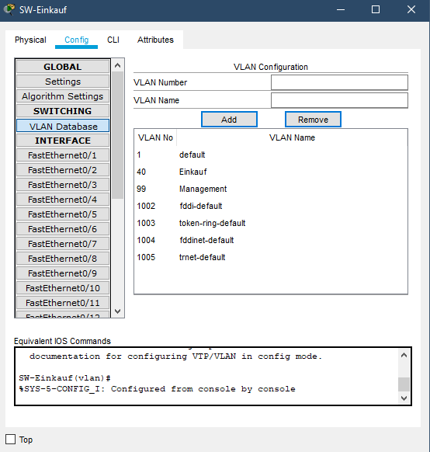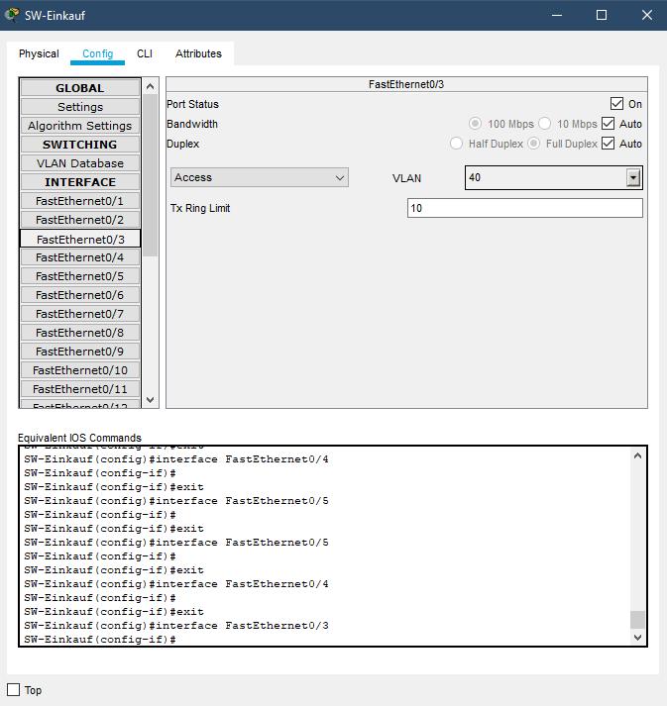

Quelle: Eigene Darstellung.

**Tabelle 1: Switch-Verzeichnis**

|  |  |  |  |
| --- | --- | --- | --- |
| Switch-Verzeichnis | | | |
| Nr. | Name | Modell | Ports |
| 1 | SW-Verwaltung | 2960-24TT | 26  Davon: 24 Fast-Ethernet, 2 Gigabit-Ethernet |
| 2 | SW-Finanzen | 2960-24TT | 26  Davon: 24 Fast-Ethernet, 2 Gigabit-Ethernet |
| 3 | SW-Lager | 2960-24TT | 26  Davon: 24 Fast-Ethernet, 2 Gigabit-Ethernet |
| 4 | SW-Einkauf | 2960-24TT | 26  Davon: 24 Fast-Ethernet, 2 Gigabit-Ethernet |
| 5 | SW-Verkauf | 2960-24TT | 26  Davon: 24 Fast-Ethernet, 2 Gigabit-Ethernet |
| 6 | SW-Server | 2960-24TT | 26  Davon: 24 Fast-Ethernet, 2 Gigabit-Ethernet |

Quelle: Eigene Darstellung aus dem Netzwerkplan.

Die Zugangsdaten für die **Router** und **Switches** lauten:

Konsolen-Passwort: ciscoconpa55

Enable-Passwort: ciscoenpa55

# Kurze Zusammenfassung

## Fazit

Die Analyse des bestehenden Netzwerkes ist erfolgreich abgeschlossen und das ursprüngliche Ziel ist erreicht. Die beiden Geräte des Mitarbeiters Helmut Schön sind problemlos in das bestehende Netzwerk eingebunden. Außerdem sind die vom Kunden geforderten Informationen, das IP-Adressierungsschema, die Switch Konfiguration + die Portbelegung einsehbar.

Der Cisco Packet Tracer ist bei dieser Herangehensweise sehr hilfreich, da dieser sehr gut veranschaulicht, wie das Netzwerk des Kunden aussieht. Des Weiteren vereinfacht er die Einbindung neuer Geräte, da die benötigten Informationen anschaulich dargestellt werden.